Materia y energía
© Editorial Piedra Santa 2016
Nombre de la institución educativa: Nombre del estudiante: Fecha: Sección:
- ¿A qué persona se le atribuye el estudio de las diminutas partículas que hoy se conocen como átomos?

- Escribe el nombre de las dos propiedades que tiene la materia.

- ¿Cuál es la diferencia entre un elemento y un compuesto?

- Observa la siguiente imagen. Localiza las partes del átomo y anota el tipo de carga que tiene cada una.

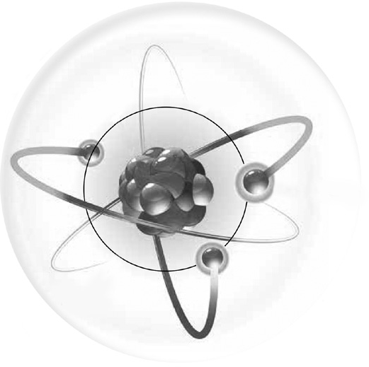
  - b.

d. c.

- ¿Qué motivos tienen las poblaciones para protestar contra las mineras?

- Une con una flecha las propiedades de la materia que se adaptan mejor a cada situación.
construir edificios
abricar café instantáneo
tender redes eléctricas

dureza
conductibilidad
solubilidad

7. ¿Por qué es importante la extracción de minerales para los seres humanos?

Módulo 4

- ¿Qué nombre recibe la unión de dos o más sustancias en diferentes cantidades?
Módulo 4

- Compara los cambios físicos de la materia con los cambios químicos.

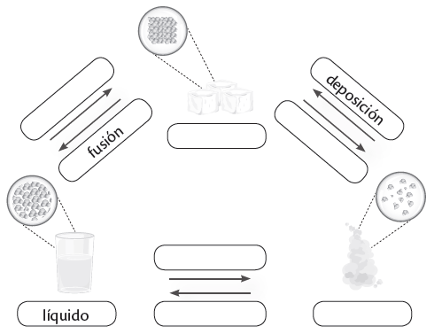
- Completa el organizador gráfico con los estados de la materia y el nombre de sus cambios físicos.

- ¿Cuál será la razón por la cual el agua es llamada “solvente universal?
deposición
fusión

- ¿Por qué es importante el estudio de los estados de la materia?

- ¿Cuál es tu opinión del papel de la temperatura en los cambios de estado de la materia?

- ¿Cómo describirías una mezcla heterogénea?

  - ¿Cuál es la relación entre la alimentación y el trabajo?
© Editorial Piedra Santa 2016

  - Completa el siguiente organizador gráfico.

Energía por su fuente
renovables
solar
nuclear
biomasa

  - Identifica qué fuerza de la naturaleza interviene en cada caso mostrado en la imagen.
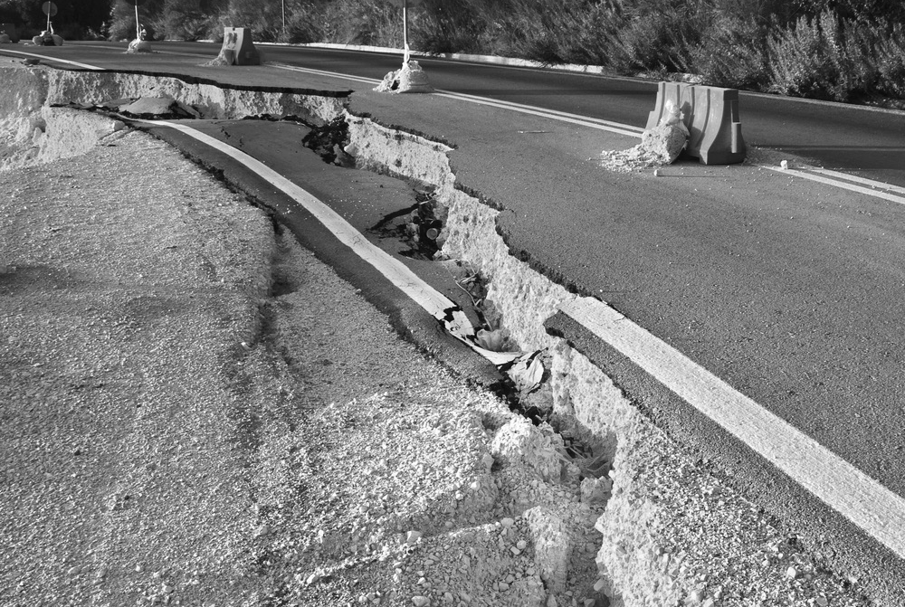
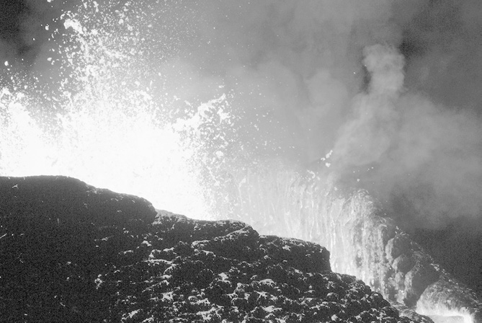

    - b.
  - ¿Qué causa la formación de los volcanes?

  - Tomando en cuenta los recursos naturales de Guatemala, ¿qué forma de energía se po- dría explotar? Justifica tu respuesta.

  - ¿Por qué son importantes las fuentes de energía renovables?

- ¿Qué puedes decir sobre las máquinas simples?
Módulo 4

- Explica las razones por las que el polo norte magnético se está desplazando.

- Completa la siguiente tabla:

Concepto | Aplicación en la vida diaria
reflexión
generador
lentes divergentes
material transparente
rayos X
material translúcido
- Dibuja un circuito eléctrico. Señala y nombra cada uno de sus elementos.
- Explica la relación entre la electricidad y el magnetismo en el electromagneto.

- Diferencia entre fuente de energía primaria de la fuente de energía secundaria.

- ¿Por qué es importante el uso adecuado de la electricidad?

© Editorial Piedra Santa 2016

